PROGRAMA DE PREVENCIÓN SOCIAL DEL DELITO
FUTURO COLOMBIA



INFORME DE GESTIÓN III TRIMESTRE

PROGRAMA DE PREVENCIÓN SOCIAL DEL DELITO
“FUTURO COLOMBIA”
Bogotá 2024
En el marco de la Estrategia de Transparencia Institucional
COBERTURA NACIONAL EN 34 SECCIONALES
FECHA: 30 - 09 -2024

Programa de Prevención Social del Delito Futuro Colombia

El Programa Futuro Colombia tiene como finalidad incorporar estrategias de prevención integral de los distintos fenómenos delincuenciales, haciendo especial énfasis en aquellas violencias a las que las mujeres, niños, niñas y adolescentes son víctimas. Lo anterior, mediante el acercamiento a la comunidad y la articulación con los diferentes entes estatales y privados cuya misionalidad tenga por objeto la prevención del delito.
La labor del Programa está guiada por los siguientes objetivos:
- Contribuir con la eficacia del sistema penal mediante la disminución de la ocurrencia y reincidencia delictiva, así como con la promoción de un enfoque restaurativo de la justicia.
- Fomentar la conciencia a nivel nacional y territorial sobre los delitos que más afectan a las mujeres, niños, niñas y adolescentes, para promover la responsabilidad social y con ello aumentar acciones generales de prevención de victimización y participación criminal.
- Generar estrategias territoriales que promuevan comportamientos colectivos de convivencia social, colaboración con la justicia y resolución pacífica de conflictos en las comunidades.
- Acompañar de forma especializada a los territorios, a través de jornadas de impacto regional, para promover una cultura y conciencia de la legalidad que fomente y fortalezca factores protectores en la ciudadanía y la dote de herramientas necesarias para detectar riesgos de victimización de mujeres, niños, niñas y adolescentes, así como riesgos de ser victimarios o infractores de la ley penal.
- Realizar campañas de sensibilización a las víctimas y a la ciudanía en general sobre fenómenos de explotación sexual, trata de personas, tráfico de migrantes, violencia intrafamiliar, violencia sexual y los demás temas que se determinen como prioritarios por el Direccionamiento Estratégico o la Dirección del Programa.
- Implementar actividades pedagógicas, en alianza con diferentes entes gubernamentales, para acercar la justicia a las comunidades vulnerables, estableciendo lazos que generen confianza a lo largo del territorio nacional.
- Promover estrategias que permitan el acceso a la justicia de mujeres, niños, niñas y adolescentes ubicados en territorios de difícil acceso, a partir de un enfoque diferencial y territorial, con el acompañamiento de la Dirección de Atención al Usuario, Intervención Temprana y Asignaciones, con el fin propender por la efectividad judicial y con ello aportar a la prevención general del delito.
- Contribuir en la formulación de propuestas y estrategias de Política Criminal en materia de prevención del delito.
- Adoptar e implementar líneas de acción enmarcadas en cualquiera de los tres niveles de prevención; primaria, secundaria y terciaria.
- Desarrollar estrategias integrales de prevención del delito acudiendo a la efectiva articulación, mediante la gestión de alianzas multinivel con instituciones públicas o privadas, organizaciones sociales, agentes de cooperación internacional, países aliados, la academia y el sector privado.
Es así como el Programa Futuro Colombia para el segundo trimestre del año 2024, llevó a cabo acciones encaminadas a contribuir con la prevención de los fenómenos delictivos y de violencias que aquejan mayormente a las mujeres, niñas, niños y adolescentes, mediante temáticas relacionadas con:
Acciones de prevención del Programa
- Violencia Intrafamiliar
- Violencia sexual
- Violencia basada en género
- Riesgos digitales
- Trata de personas
- Explotación sexual comercial de niñas, niños y adolescentes.
- Tráfico, fabricación o porte de estupefacientes
- Prevención de violencia en comunidades indígenas
- Prevención de violencias a comunidad LGBTI
A partir de estas temáticas se logró desarrollar diferentes acciones en el territorio nacional sensibilizando a la población desde actividades de prevención que permiten fortalecer los factores protectores en los diferentes contextos comunitarios.
Dentro de las actividades desarrolladas en el tercer trimestre, se tuvo una cobertura en diferentes comunidades del territorio nacional, con una participación aproximada de 130.443 niños, niñas, adolescentes, docentes, padres de familia, mujeres y otras personas, mediante la implementación de las estrategias en diferentes modalidades de intervención.

Estrategias Nacionales de Prevención

Redes sin Enredos: Estrategia para la prevención de Riesgos Digitales
Objetivo:
Informar a las niñas, niños, adolescentes, jóvenes, mujeres y padres de familia sobre los riesgos que se encuentran cuando se navega en internet, mediante la sensibilización sobre los factores de protección, medidas de autocuidado y la promoción de los derechos.
Avances
- Implementación de la conferencia en colegios y otras comunidades a nivel nacional.

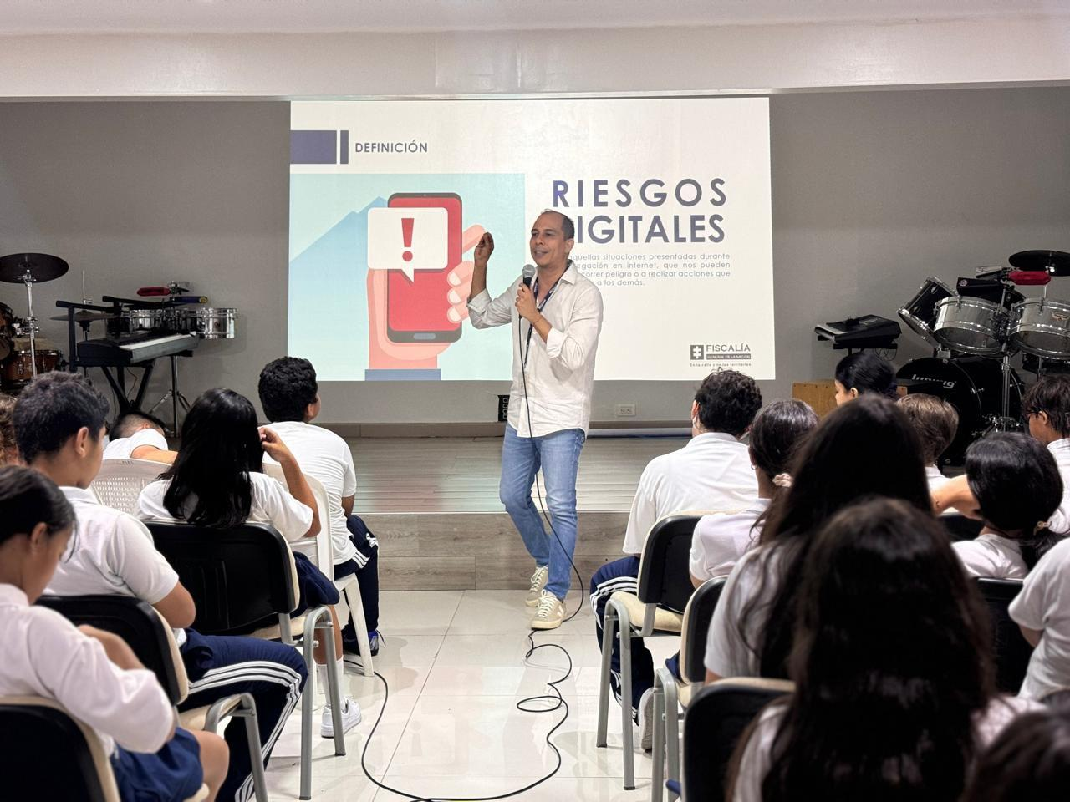

Intervención del Programa Futuro Colombia en la seccional Atlántico, sobre los riesgos digitales en el marco de la violencia sexual.

#EsoEsCuento: Estrategia para la prevención de la trata de personas y la ESCNNA.
Objetivo:
Divulgar información vital sobre el fenómeno de trata de personas, Tráfico de Migrantes y ECSNNA dirigido tanto a aquellas personas que pueden estar en situación de vulnerabilidad o que conocen a alguien que pueda estar en riesgo, frente a las diferentes modalidades de estos delitos, como a funcionarios públicos que en virtud de las funciones que les compete, deben conocer del fenómeno.
Avances
- Actualización de la página web www.esoescuento.com a través de la cual se informa de manera didáctica a la ciudadanía en general, sobre el fenómeno de la trata de personas, la explotación sexual comercial de niños, niñas y adolescentes y el tráfico de migrantes. Esta página se usa durante las charlas en los colegios y otras comunidades.
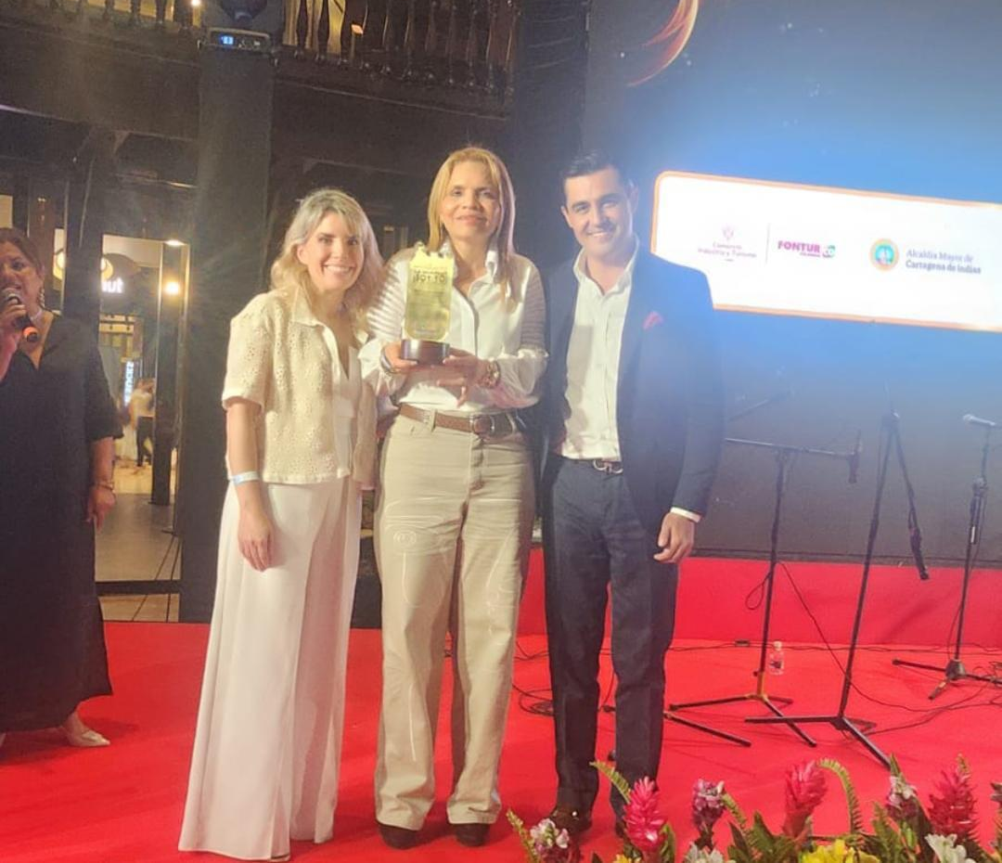

Premio “La Muralla Soy Yo” a la campaña #EsoEsCuento, en Cartagena
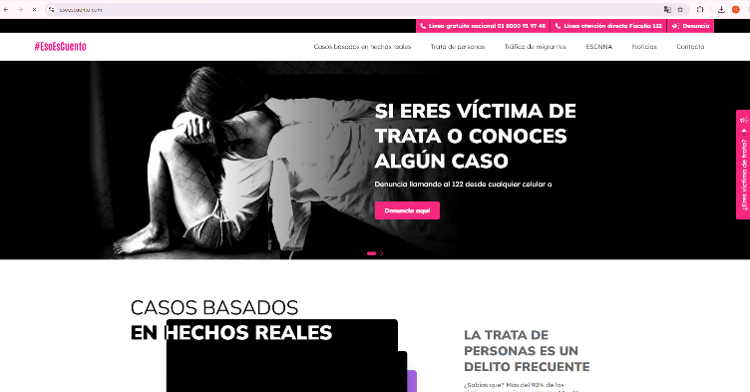

Pantallazo página web www.esoescuento.com

Mi voz y mis derechos cuentan: Estrategia para la prevención de la violencia sexual e intrafamiliar.
Objetivo:
Generar acciones de prevención del delito y promoción de los derechos en comunidades en condición de vulnerabilidad, con altos índices de denuncia y comunidades educativas, con el fin de consolidar entornos protectores en las instituciones educativas, grupos familiares y sociales.
Brindar herramientas para la identificación y prevención de la violencia sexual e intrafamiliar y para incentivar la denuncia de este tipo de situaciones delictivas. Esta estrategia busca además ofrecer a la población herramientas virtuales de interacción, para la consulta de información sobre violencia sexual e intrafamiliar.
Avances
- Implementación de la conferencia en comunidades, ferias de servicios e instituciones educativas a nivel nacional.
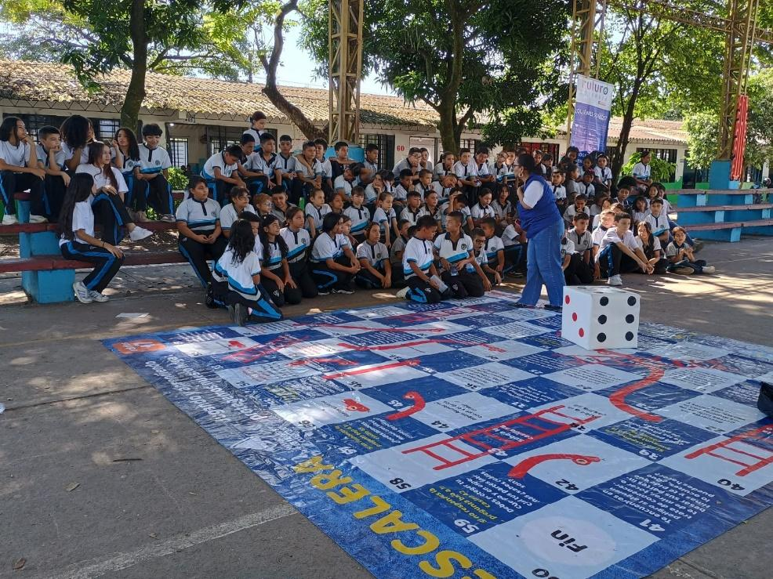

Intervención del Porgrama Futuro Colombia en la seccional Meta, con la estrategia Mi Voz y Mis Derechos Cuentan, para la prevención de la violencia sexual.

Proyecto Fénix: Estrategia para la prevención de la reincidencia de adolescentes (SRPA).
Objetivo:
Generar acciones interinstitucionales que contribuyan a la disminución de la reincidencia de adolescentes y jóvenes privados de la libertad, a partir de sesiones de intervención psicosocial de manera individual y grupal, sustentadas en los presupuestos teóricos del Sociocronstruccionismo, y de esta forma, que logren construir proyectos de vida en el marco de la legalidad.
El Proyecto Fénix busca fortalecer la autoimagen y la autoestima de los adolescentes participantes, por medio de reflexiones y utilizando como herramientas diferentes dilemas éticos. Por medio de prácticas restaurativas se busca que los adolescentes puedan entender el daño que han causado, y así, logren realizar procesos de reparación.
Avances
- Se logró el apoyo interinstitucional de la Alcaldía de Cali, que dará los profesionales que llevarán a cabo las intervenciones con los adolescentes que hacen parte del Proyecto Fénix. La Alcaldía de Cali cordinará las intervenciones siguiendo los lineamientos técnicos proporcionados por la FGN.
- El proyecto se desarrolla como un esfuerzo interinstitucional liderado por la FGN en alianza con ICBF y la Alcaldía de Cali. MinJusticia apoyará la iniciativa como ente consultor ante dudas metodológicas durante la intervención. La Alcaldía de Cali.
- Socialización del sistema de responsabilidad penal para adolescentes en instituciones educativas y otras comunidades a nivel nacional.
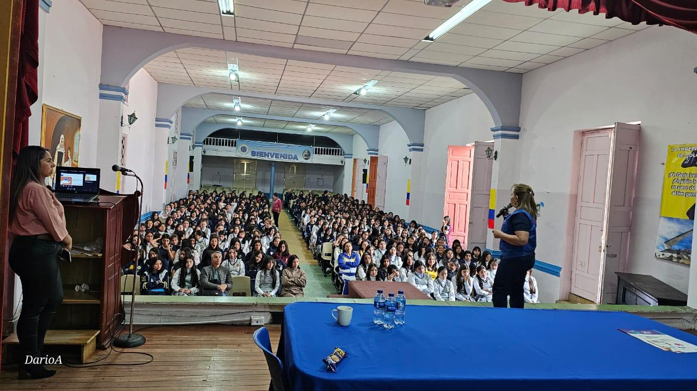

Intervención del Programa Futuro Colombia en la seccional Boyacá, sobre la temática del Sistema de Responsabilidad Penal para Adolescentes.
Guardianes de Justicia: Estrategia de articulación interjurisdiccional
Objetivo:
Consolidar procesos de prevención de las violencias en pueblos indígenas a través del trabajo colectivo y etnográfico a fin de fortalecer los entornos protectores donde niñas, niños, adolescentes y mujeres se encuentren en condiciones de riesgo y vulnerabilidad.
Avances
- Desarrollo de formador de formadores con etnoeducadores del territorio de Riosucio, Caldas.
- Presentación de enfoque étnico y justicia especial indígena a jueces y fiscales en el Cesar.
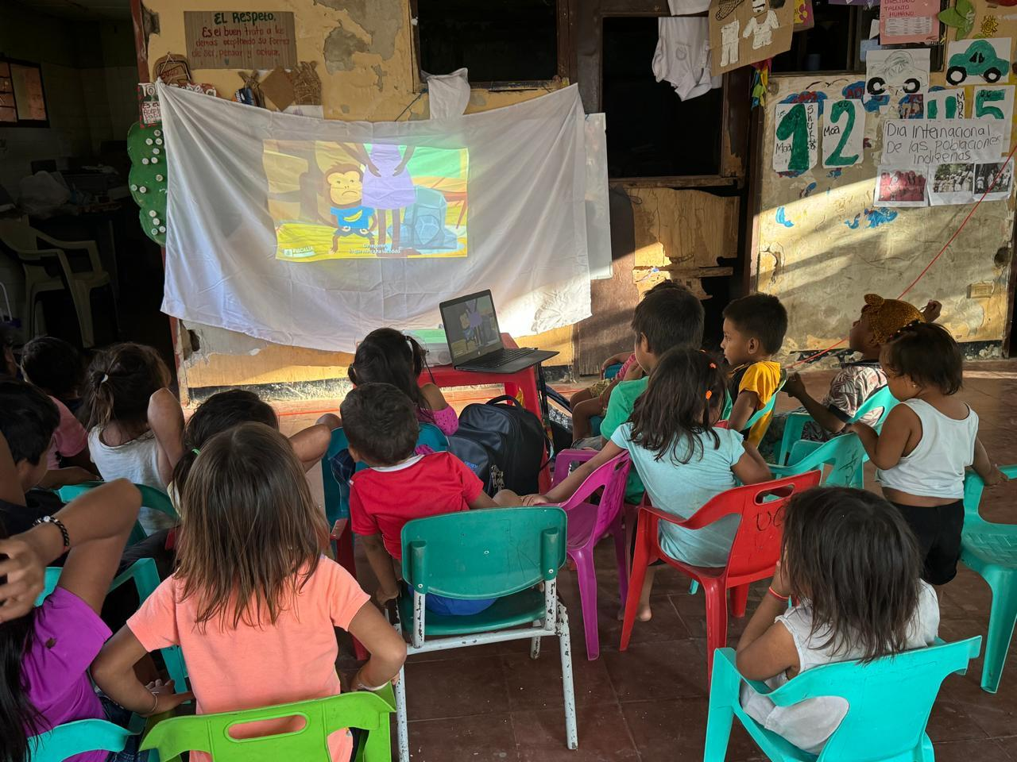

Implementación de actividad en el marco de la estrategia para la prevención de la violencia sexual, Mi Voz y Mis Derechos Cuentan en la Guajira

Estrategia orientada al personal militar: Estrategia de prevención de la violencia sexual e intrafamiliar con las fuerzas armadas
Objetivo:
Generar acciones de prevención del delito de violencia sexual y violencia intrafamiliar con personal activo del Ejército Nacional de Colombia y sus entornos familiares, a través de una estrategia psicosocial y jurídica, con el fin de consolidar entornos protectores a partir de una sana convivencia.
Avances
- Articulación interinstitucional con la dirección de Familia y Bienestar del Ejército Nacional de Colombia.
- Implementación de la estrategia con servidores activos y familias beneficiadas, de diferentes unidades pertenecientes al Ejército Nacional de Colombia a nivel país.
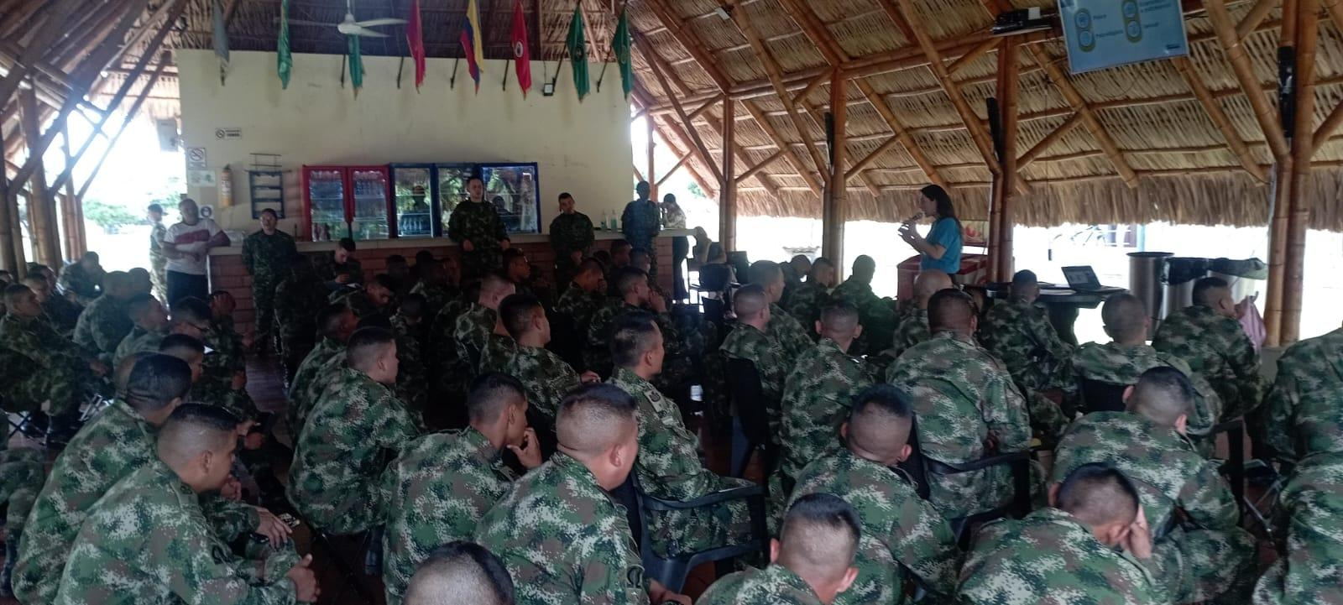

Intervención del Programa Futuro Colombia en el fuerte militar de Tolemaida, sobre la temática de violencia de género, violencia sexual y riesgos digitales.

Impacto a Nivel Regional
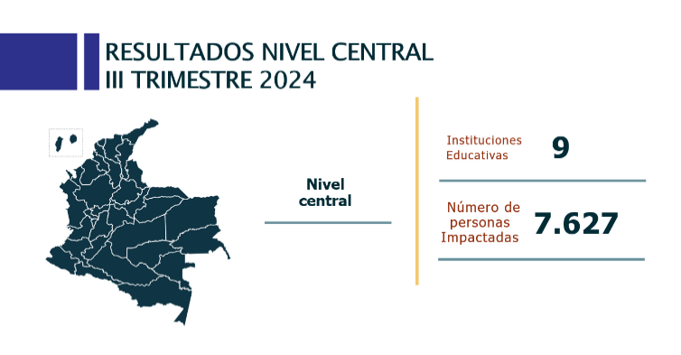
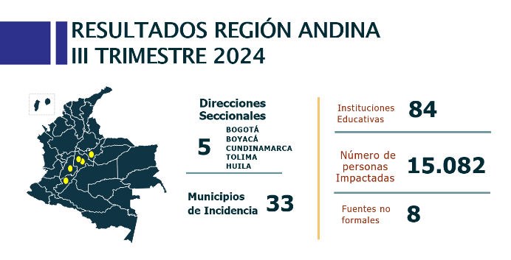

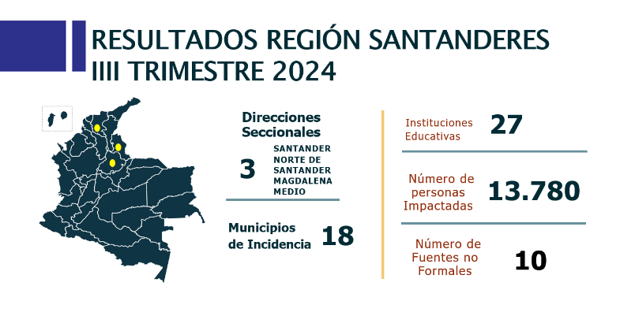
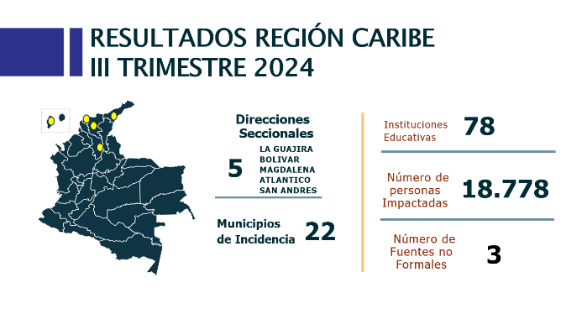

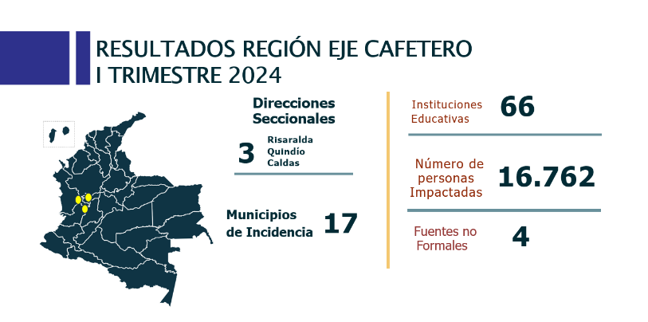
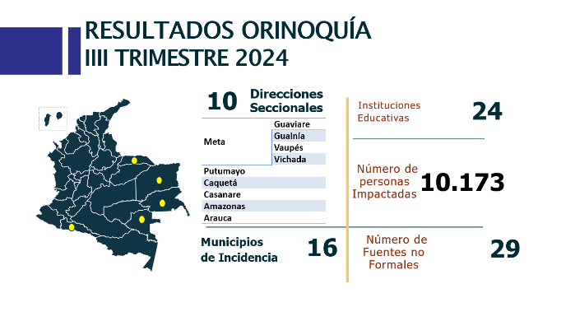

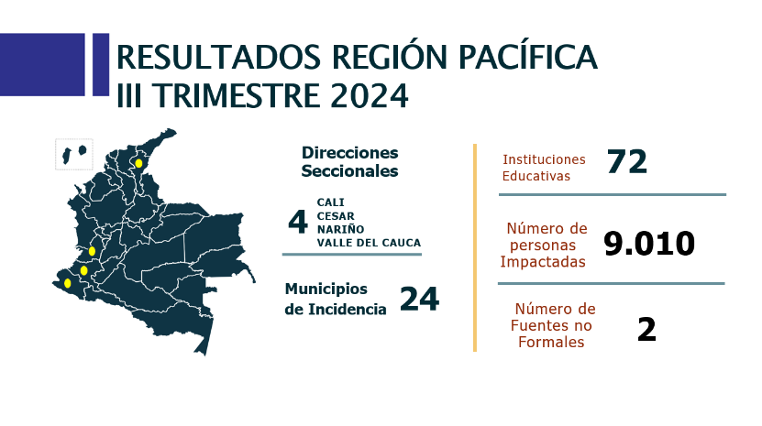

#Correctosoy
La herramienta para la prevención del fenómeno de la corrupción #CorrectoSoy, está orientada a facilitar una reflexión sobre las conductas o acciones enmarcadas dentro de dicho fenómeno, para que la ciudadanía las identifique dentro de su cotidianidad. Lo anterior, con el fin de hacer ver las acciones que se deben evitar, para no resultar inmersos en delitos, mediante charlas, conversatorios y talleres que promueven la cultura de la legalidad desde la perspectiva de los valores humanos.

Igualmente, se trataron temas concernientes a la misionalidad de la Fiscalía General de la Nación y el Programa de Prevención Social del Delito “Futuro Colombia”, evidenciando las acciones de prevención, los canales y las rutas de acceso a la justicia de acuerdo con las características de cada territorio.

La población sensibilizada tuvo una cobertura aproximada de 2.873 participantes, entre niñas, niños, adolescentes, jóvenes y adultos de manera presencial y virtual a lo largo del territorio nacional.l

Evidencias fotografías de intervenciones en el país.

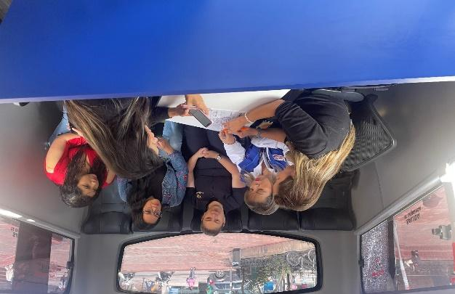
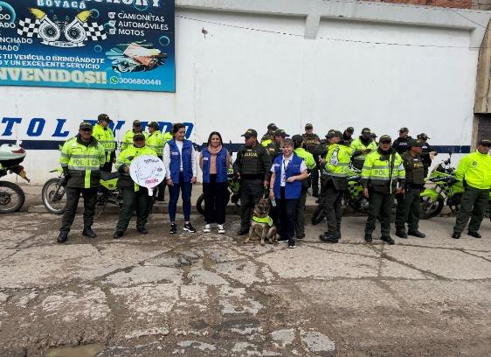

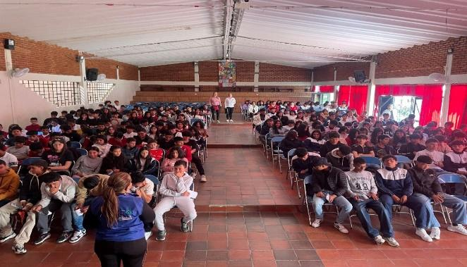
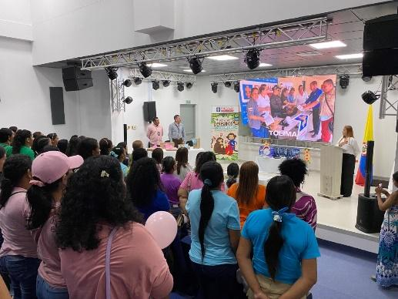

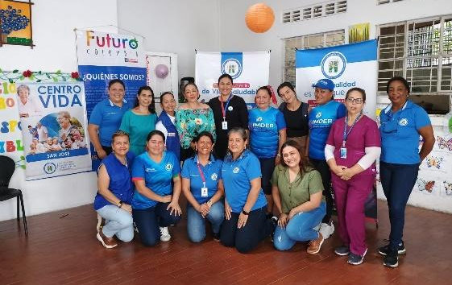
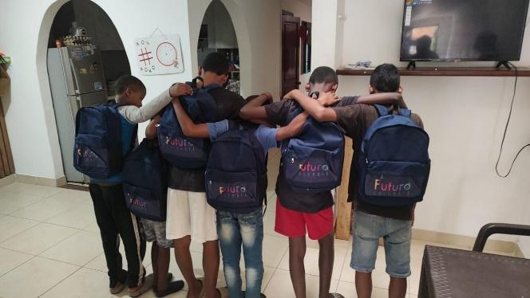

Intervención del Programa de Prevención Social del Delito Futuro Colombia en el territorio nacional.

Septiembre 2024
Elaboró: Equipo del Programa de Prevención Social del Delito Futuro Colombia – Nivel Central.
Revisó: Equipo del Programa de Prevención Social del Delito Futuro Colombia – Nivel Central.
Aprobó: Equipo del Programa de Prevención Social del Delito Futuro Colombia – Nivel Central.

Fiscalía General de la Nación. Artículo 2 y 3 de la Resolución No. 0078 de 2024, Por la cual se reestructura el Programa de Prevención Social del Delito “Futuro Colombia” al interior del Grupo de Trabajo Nacional de Violencia de Género para la Atención de los Delitos que afectan a Mujeres, Niños, Niñas y Adolescentes.

